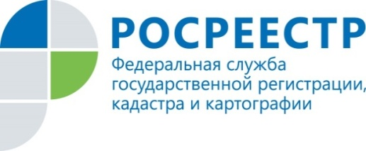
Куряне смогут подавать документы

на регистрацию недвижимости

через нотариуса

С 28 октября 2021 появится возможность подавать документы на государственную регистрацию права собственности через нотариуса. Исключением являются лишь случаи, когда заявителем выступает кадастровый инженер.
Ранее это можно было сделать, только если сделка была нотариально удостоверена или права на недвижимость появились после другого нотариального действия.
«С 28 октября, в случае если гражданин по каким-то причинам не имеет возможности подать документы в Росреестр самостоятельно через МФЦ или через электронные сервисы, он может обратиться к любому нотариусу, который в интересах заявителя направит необходимые документы в Росреестр», - пояснил заместитель руководителя Управления Росреестра по Курской области Александр Емельянов.
Такое новшество упростит и ускорит процедуру оформления недвижимости. Так, по заявлениям, направленным в Росрееестр в цифровом формате, срок регистрации составит не более 3 дней.
На данный момент нотариусы успешно взаимодействуют с информационными системами Росреестра в автоматическом режиме, используя систему межведомственного электронного взаимодействия и сервисы официального сайта Росреестра. На территории Курской области нотариусы в 99 % случаев направляют документы в Росреестр в электронном виде.

С уважением,
Пресс-служба Управления Росреестра по Курской области
Тел.: +7 (4712) 52-92-75
моб.: 8 (919) 213-05-38
Bashkeyeva@r46.rosreestr.ru
Мы в Instagram: https://www.instagram.com/rosreestr46/

